**Инструкция по установке связи с GitHub**

1. Нужно залогиниться с сервера на Гитхабе

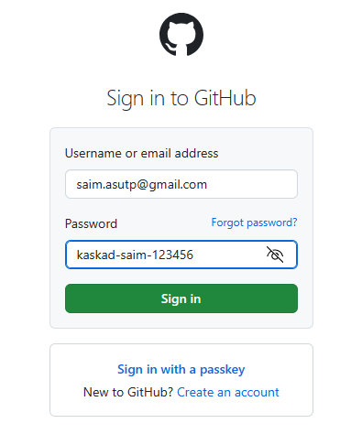

1. Создаем новый репозиторий если это требуется, добавляем файл README

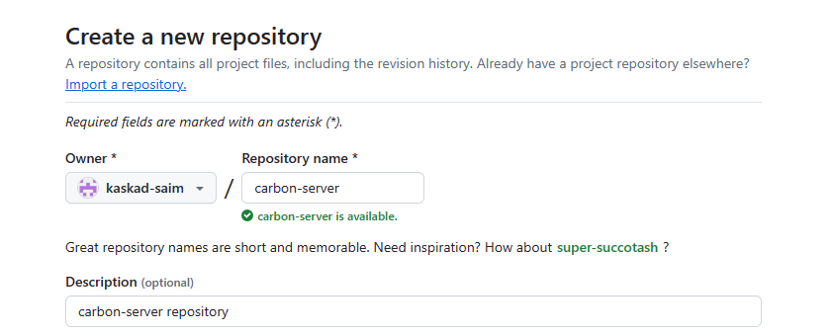

1. Создаем файл .gitignore в проекте, для того чтобы отметить файлы, которые загружать не нужно

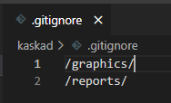

1. Открываем терминал в веб-проекте, вводим следующие команды

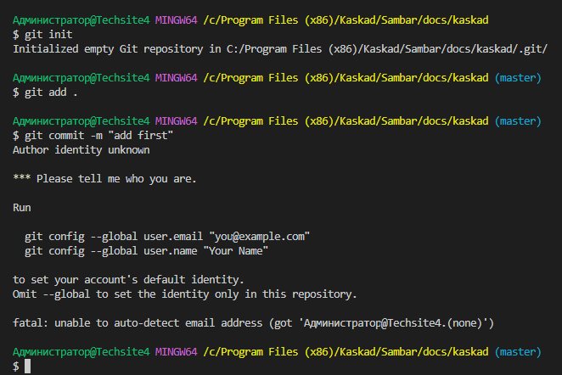

Далее он предлагает залогиниться в гитхабе, вводим команды которые он предлагает с нашими данными

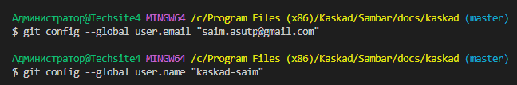

Снова пробуем закоммитить и в этот раз он делает это успешно

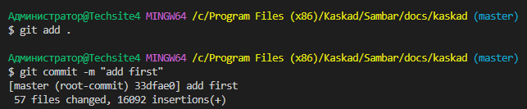

1. Нам нужно настроить командную строку гит работу через прокси, т.к. у нас интернет через прокси



1. Вводим следующие команды для связывания репозитория с локальным репозиторием

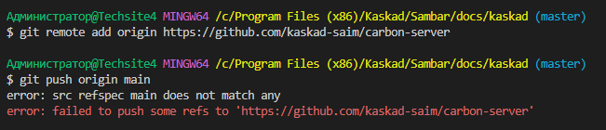

Нам нужно использовать ветку main, как в самом гитхабе



1. Пробуем запушить в репозиторий. Получаем следующую ошибку

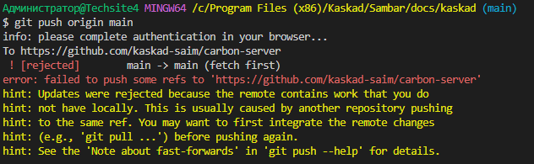

1. Делаем что он просит, но все равно ошибка

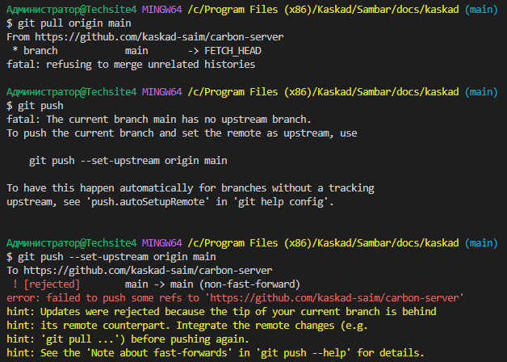

1. Вводим команду со следующим флагом

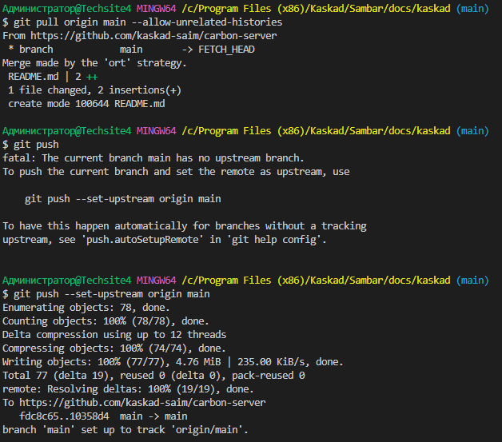

Проверяем – видим что проект успешно залит

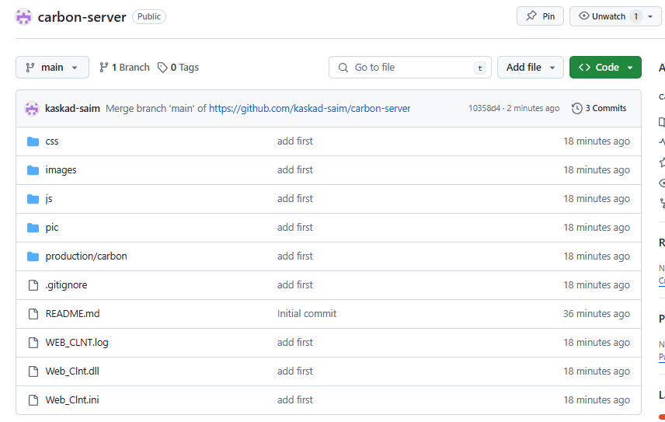

При правках новый и редактируемый код подсвечивается

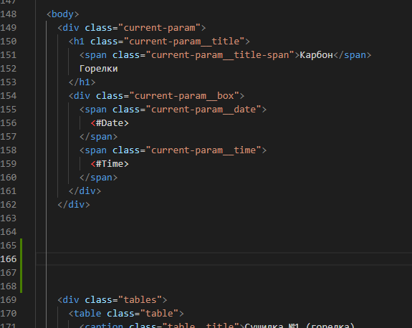

Если мы хотим залить изменения на гитхаб то вводим следующие команды:

1. git status – статус изменений в проекте
2. git add . – добавляем все изменения
3. git commit –m “add corrections” – создаем коммит
4. git push origin main - пушим изменения

на гитхабе можем посмотреть в ветке – коммиты новые изменения

